附件一：软件操作指南
1 .下载软件
1.1可扫描下方二维码下载软件。
1.2通过手机应用市场下载。IOS系统在“APP STORE”，安卓系统通过手机官方应用市场或应
用宝、豌豆荚、360应用市场、百度手机助手等第三方应用市场搜索“闪动校园”下载APP。
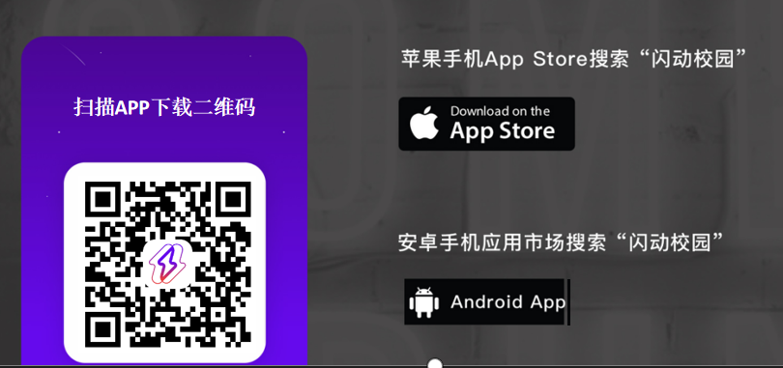

2 .注册认证
2.1根据界面提示进行注册。
2.2输入学号进行校检，自动匹配学生对应姓名信息，确认相关信息是否正确。
2.3完成注册认证
，正式启用。
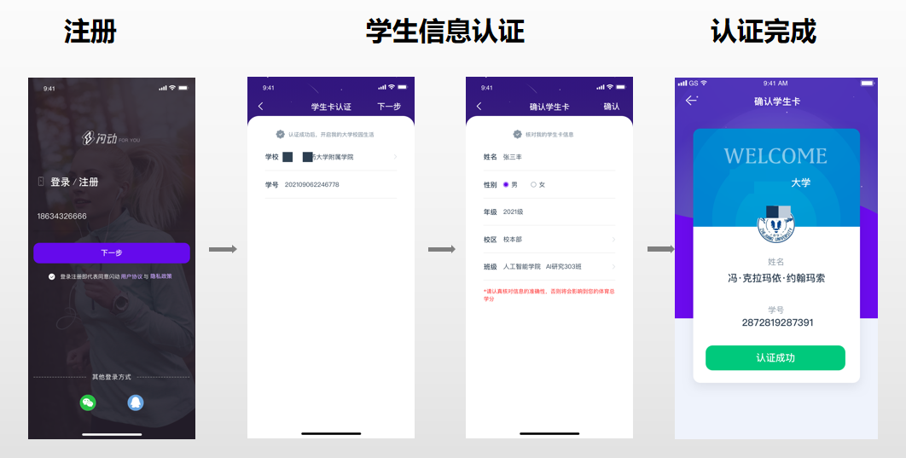

- 开始跑步
使用阳光跑开始跑步功能，熟悉学校所制定的跑步计划、规则等
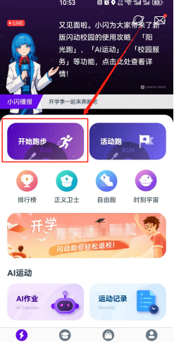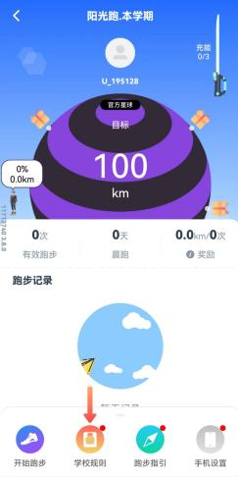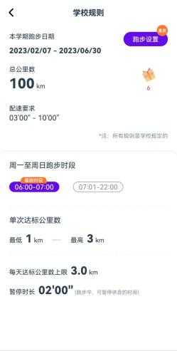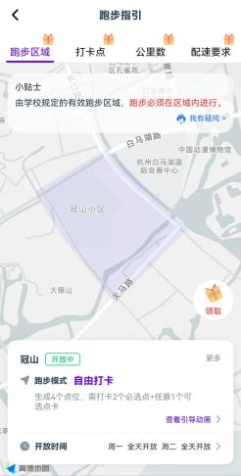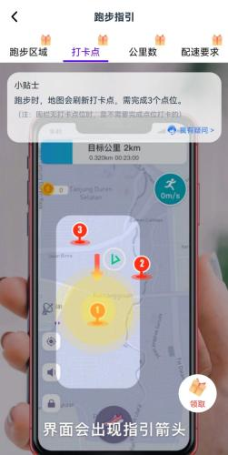

点击“开始跑步”
（一）公里数：每次跑步须跑完要求的最低公里数；
（二）点位打卡
顺序打卡模式：系统随机跳出需要经过的点位数，需按照点位标记的顺序1→2→3→4→5……依次经过全部点位（点位打对勾为准）。未按照顺序靠近点位则不感应。
（三）跑步速度：符合配速要求；
★ 完成以上规则后长按暂停可结束跑步，跑步记录计入有效成绩

围栏点位示意图
仓前校区AB区
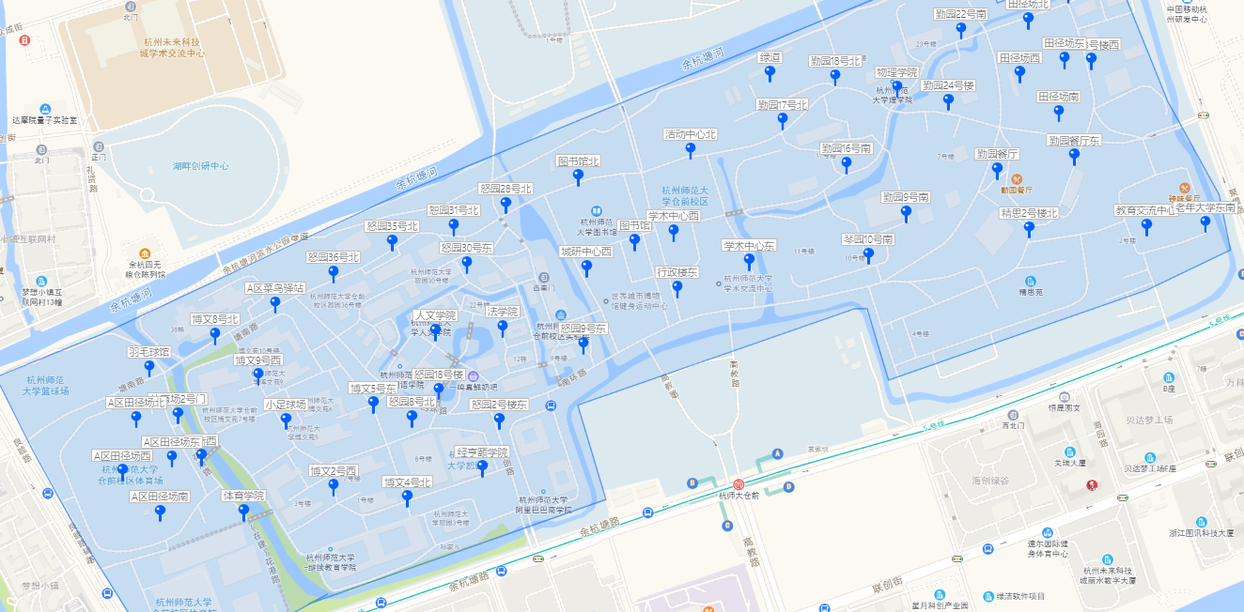

仓前校区C区
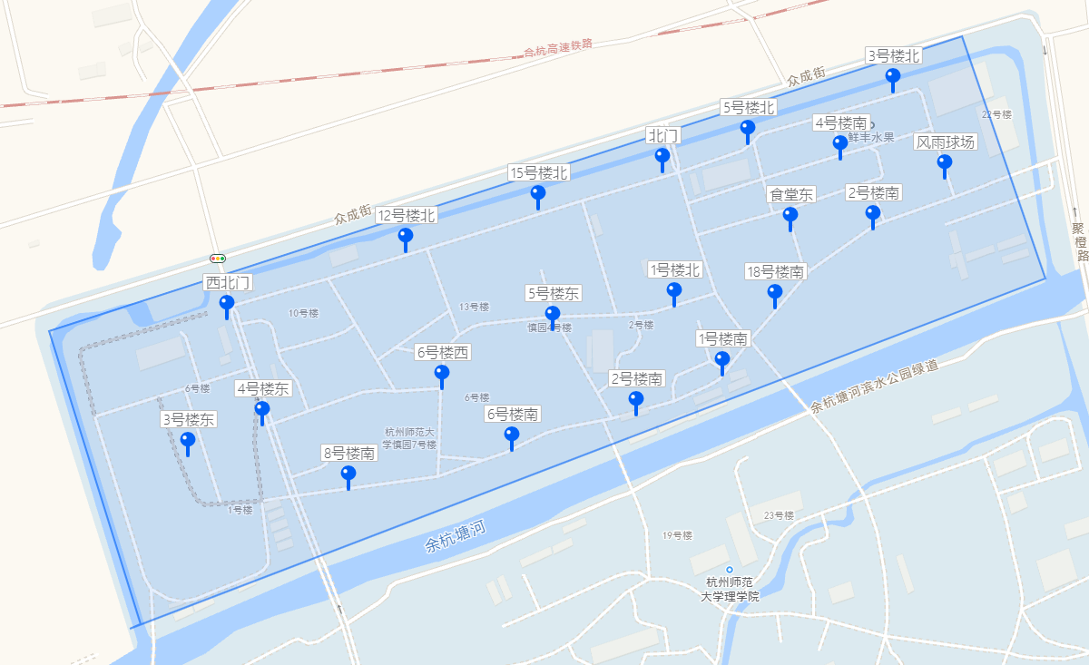
下沙校区
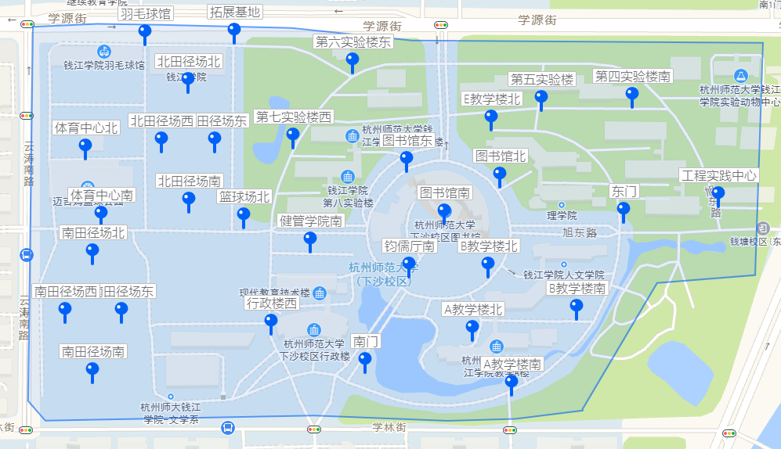

玉皇山校区
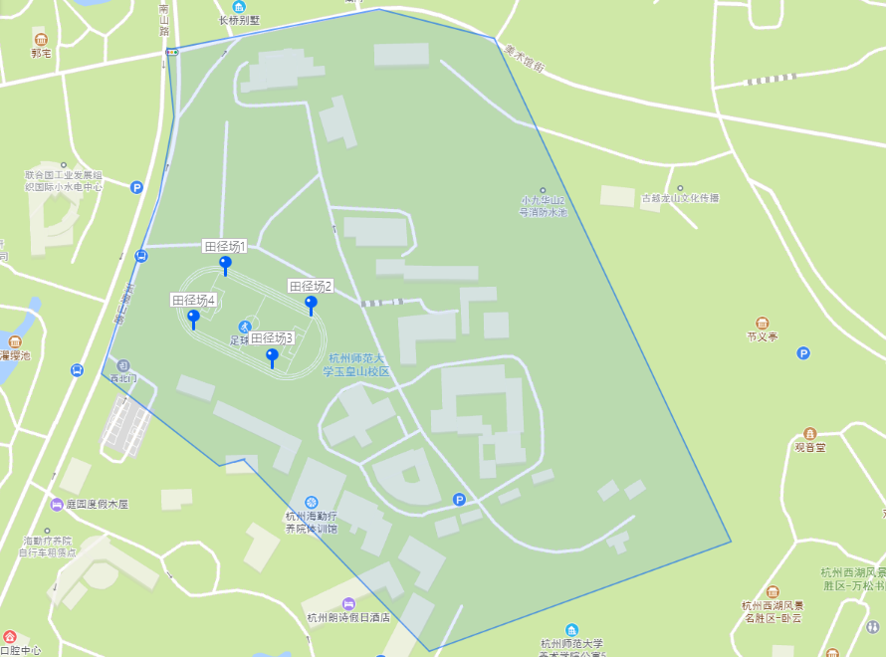

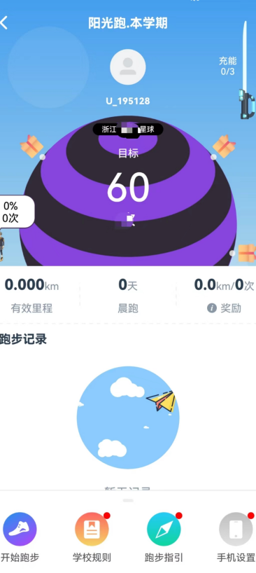
- 查看跑步记录

4.1完成跑步后可在开始跑步页面查看当前校园跑完成情况，具体跑步任务要求以学校公告文件为准，留意公告是否对晨跑次数、最少次数或公里数、附件公里数或次数对应的体育成绩奖励等。
4.2学生可通过手机APP及时查询自己相关的校园跑信息，如对记录和里程有异议者，请及时与客服联系。

- 联系方式
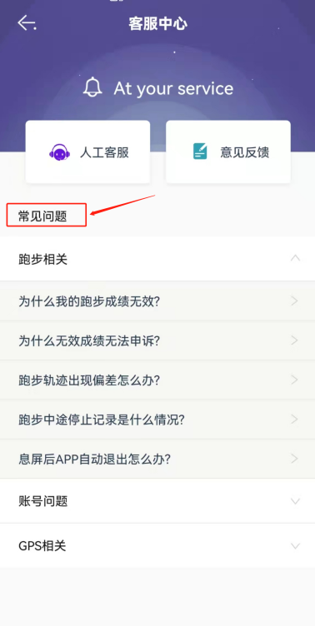
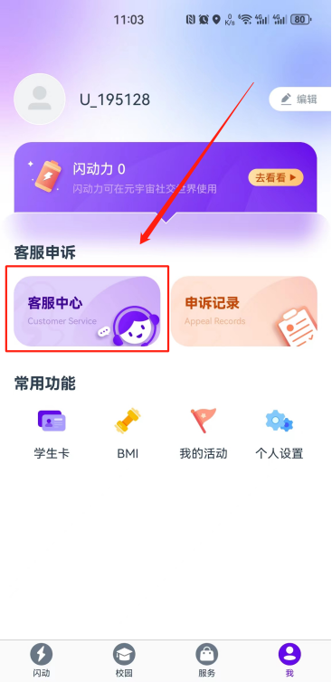
在使用软件过程中如遇疑问，可通过以下方式联系解决。可保留跑步运行界面截图或录制屏幕，准确描述遇到的情况，以便于快速解决使用过程种遇到的问题，答疑解惑。
5.1可在APP “我”-“客服中心”，查看相关注意事项。
5.2可通过APP”客服中心“-“人工客服”入口联系咨询。或可加入软件使用答疑微信群。
5.4 通过各院系学生会体育部长反馈。
5.5可查阅附件：APP使用注意事项及常见问题解答。

附件二 APP使用注意事项及常见问题解答
一、常见问题解答
1 为什么我的跑步成绩无效？
情况一：非正常跑步行为
使用一切第三方代跑、借助代步工具、代刷软件等，经过系统检测将判定为无效；
经系统监测到的一切非正常跑跑步行为判断为无效；
情况二：配速异常 不在速度（配速）区间范围内则为无效。
情况三：未经过全部打卡点。
情况四：单次跑步的公里数，未达到学校的规定，将被判断为无效。
情况五：成绩重新审核 学校老师在后台将该成绩更正为无效，如处罚性成绩清零等。
2 为什么长时间显示定位中？
当在宿舍或教室等地方打开软件开始跑步时因建筑物遮挡导致信号弱，请在开阔地跑步，并确认手机是否开启低电量模式。请将闪动加入忽略电池优化白名单。
3 为什么搜不到定位信号?
情况一：请检查手机是否打开了GPS开关，并移至室外开阔处再进行尝试。
情况二：在某些情况下，设备可能会失去与位置服务的连接。请重新启动设备解决。
4 跑步轨迹出现偏差怎么办?
情况一：跑步轨迹出现小范围折线波动，可能因为GPS信号和省电模式的影响，请移步至旷阔地点进行跑步。
情况二：跑步轨迹出现大量直线，请在跑步过程中保持手机常亮，切勿不能开启省电模式；如果跑步过程中需要熄屏或者切换到后台，请给予闪动校园后台运行权限以及始终允许获取定位的权限，权限更改请在手机应用权限设置中进行调整。
5 跑步中途停止记录是什么情况?
情况一：检查是否在电子围栏的范围内跑步，超出电子围栏范围软件会自动暂停记录跑步，返回电子围栏内会自动继续开始记录。
情况二：请给予闪动校园后台运行权限以及始终允许获取定位的权限，如果未设置，跑步过程中可能产生停止记录的情况。权限更改请在手机应用权限设置中进行调整。
6 熄屏屏后APP自动退出怎么办?
是由于系统自动结束了闪动校园进程，跑步进程会被暂时保留，5分钟内重启APP可以在原来的跑步进程上继续进行跑步。
为防止出现此类现象，请将闪动校园在手机设置中添加至系统白名单。
7 换手机号了怎么办?
目前同学们可以前往闪动校园设置中（我-设置--账号管理）更改手机号（一个账户一天最多可更换一次，一年内最多可更换三次）。如果手机卡丢弃，则需要联系人工客服，提供姓名、学号原手机号、现手机号。
二、APP使用注意事项
苹果手机设置及注意事项
1 在下载完APP第一次进入软件，点击开始跑步时（调用定位权限）会弹出弹框，请确认允许使用定位权限。
2 使用APP跑步时第一次进入后台运行（息屏，即第一次使用这个软件进入后台运行），再进入前台运行时（点亮屏幕）时会给出是否设置“始终允许”的弹窗。此时应选择“始终允许”，防止息屏导致的里程不记录或出现直线的情况。为防止第一次使用跑步软件息屏导致的路线直线等情况，可提前在“设置”-“隐私”-找到“闪动校园”-设置“始终允许”。
3 设置“后台应用刷新”。“设置”-“通用”-“后台应用刷新”-打开选择“WLAN与蜂窝移动网”。
安卓手机设置及注意事项
1 定位权限 “设置”-“隐私”内打开闪送校园定位权限，并选择高精度定位。
2 后台保护设置、放睡眠设置和电池优化白名单设置 设置方法可在APP-跑步页面-进入“学校规则”-点击“跑步设置”，根据提示引导设置相关项目。
3 请勿分屏操作，跑步过程中请勿进行分屏操作，否则您的跑步数据可能会被清空。
4 其他注意事项
某些第三方自动清理应用程序可能会阻止APP运行。如已下载任何缓存清理或内存清理的应用程序，请检查保证闪动校园是免除在内的。
另外请将获取运动数据设置为始终允许选项，使用中允许可能会使手机定制系统间歇性屏蔽获取数据权限导致数据异常。
*以上苹果、安卓系统设置系个别用户存在技术问题时可处理调整，大部分用户无需进行以上特别设置；在软件重装后须重新进行。
提升定位精度的方法
1 保证4G/5G信号连接。
2 关闭WIFI连接。跑步过程仅消耗极少流量，请勿担心流量消耗。
3 请勿使用省电模式，保持电量充足以免自动进入省电模式。
其他注意事项
某些情况下，设备可能会失去与位置服务的连接，重启手机可解决问题。

